EVD-1240 FAN SİSTEMİ EĞİTİM ÜNİTESİ

DENEY FÖYLERİ
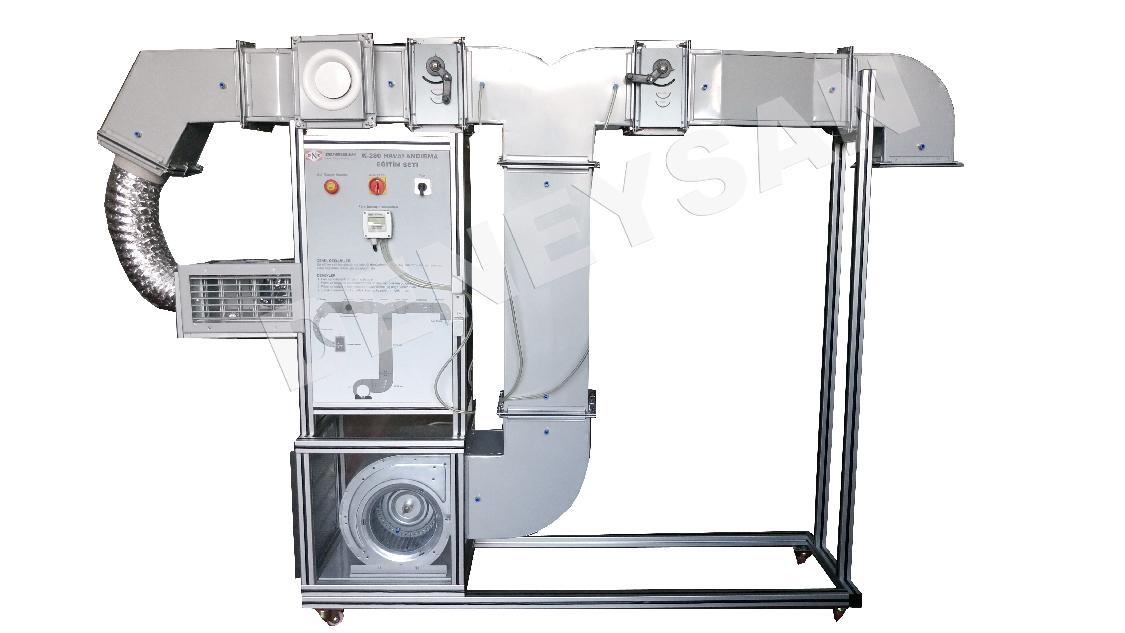

Yeni Sanayi sitesi 12 Ekim Cad. 52.Sok. No:18A BALIKESİR
Tel: 0266 2461075 Faks: 0266 2460948
http://www.deneysan.com mail: deneysan@deneysan.com

2017

İçindekiler

EVD-1240 FAN SİSTEMİ EĞİTİM SETİ ŞEMASI
DENEYLER
1)DENEY NO: EVD-1240-01
DENEYİN ADI: Fanlarda basınç deneyi
2)DENEY NO: EVD-1240-02
DENEYİN ADI: Havanın debisi deneyi
3)DENEY NO: EVD-1240-03
DENEYİN ADI: Fan elektriksel güç deneyi
4)DENEY NO: EVD-1240-04
DENEYİN ADI: Valf ayarının sağladığı elektriksel güç deneyi
5)DENEY NO: EVD-1240-5

DENEYİN ADI: İnvertörün sağladığı elektriksel güç deneyi

6)DENEY NO: EVD-1240-6

DENEYİN ADI: Debi ayarının inverter ile yapılması

7)DENEY NO: EVD-1240-7

DENEYİN ADI: Sağlanan tasarruf deneyi

EVD-1240 FAN SİSTEMİ EĞİTİM SETİ ŞEMASI

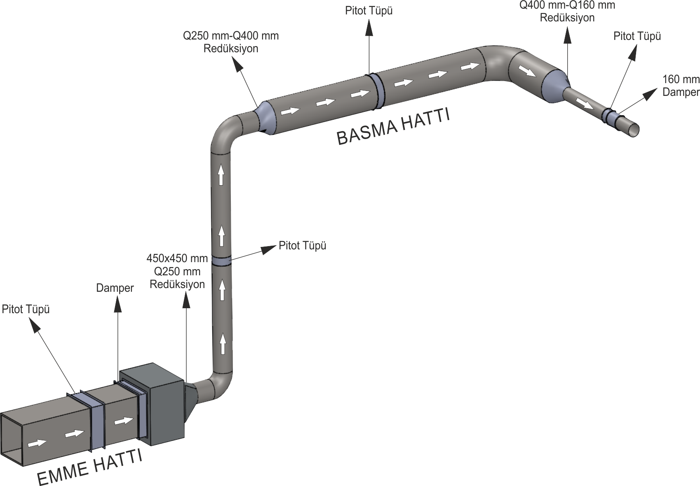

BAŞLANGIÇ
Üniteye güç verdikten sonra lütfen ekranda görülen DENEYSAN logosuna basın.

- DENEY NO: EVD-1240-01

- DENEYİN ADI: Fan basınç deneyi

- DENEYİN AMACI: Fan sistemlerinde basınçların ölçülmesi deneyi

- DENEYDE KULLANILACAK ALET VE CİHAZLAR:

- DENEYİN YAPILIŞI:
1. Ana şalteri açın.
2. Dokunmatik ekran üzerinden fanı aktif duruma getirin
3. Dokunmatik ekran üzerinde bulunan emme ve basma hattındaki damperlerin açıklık oranını %100 ‘ den ‘ % 10 konumuna getirin.
4. Ekran üzerinde bulunan basınç değerlerini tabloya kaydedin.
5. Tablodaki basınç değerlerini ekte bulunan grafiğe aktarın.

Damper Açıklık Oranı | Pitot Tüpü Basınç Farkları (Pa ) |  |  |  | Basma Hattı Basıncı  (Pa) | Emme Hattı Basıncı  (Pa) | Fan Ünitesi Basınç Farkı
( % ) | P1 | P2 | P3 | P4 | P_{D} | P_{S} | H
%100
%90
%80
%70
%60
%50
%40
%30
%20
%10

HESAPLAMALAR

H : P_{d} – P_{s}

P_{d} : Basma hattı basıncı
P_{s} : Emme hattı basıncı
H : Fan Ünitesi Basınç Farkı

Damper açıklık oranı (%)

100

80

60

40

20

0

0,350
0.25
0.15
0.1
0.5
0.3
0.2
0

Basınç ( pa )

- RAPORDA İSTENENLER: Deney no, deneyin adı ve amacı, tablo değerleri ve pompa karakteristik eğrisi.

- DENEY NO: EVD-1240-2

- DENEYİN ADI: Hava debisi deneyi

- DENEYİN AMACI: Fan ünitesi sistemindeki akışkan debisinin hesaplanması

- DENEYDE KULLANILACAK ALET VE CİHAZLAR:

- DENEYİN YAPILIŞI:
- Ana şalteri açın.
- Dokunmatik ekran üzerinden fanı aktif duruma getirin.
- Dokunmatik ekran üzerinden damperleri tam açık konuma getiriniz.
- Termometre ile dış ortam hava sıcaklığını ölçün .
- Dokunmatik ekran üzerinde gösterilen hava hızını tabloya kaydedin.
- Kesit alanlarına göre hava hız değişimini gösterin.

Kanal Boyutları | Hava Hızı (m/s ) | Kesit Alanı (m² ⁾ | Hava Debisi (m³/s)
50mmx50mm
kare kesit
Q25 dairesel kesit
Q40 dairesel kesit
Q16 dairesel kesit

NOT : Hava hız sensörü 50mmx50mm kare kesit kısmında bulunmaktadır.
NOT : Hava debisi kanal boyunca sabittir.

HESAPLAMALAR
Q = V x A
Q : Hava debisi (m³/s)
V : Hava hızı (m/s )
A : Kesit alanı (m² ⁾

NOT :İsteğe göre hava hızı pitot tüpü üzerinden de hesaplanabilir. Aşağıda verilen formüller üzerinde gerekli işlemler yapıldığı takdirde hava hızı bulunabilir.Pitot tüpü basınç farkı kesit üzerinde bulunan pitot tüpünden alınacaktır.

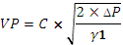

C = 1 ∆P : Pitot tüpü basınç farkı (Pa)
VP : Hava hızı (m/s)
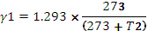
T₂ : Dış ortam hava sıcaklığı

Q : VP x A
A: Kesit alanı
Q : Hava debisi

- RAPORDA İSTENENLER: Deney no, deneyin adı ve amacı, tablo değerleri.

- DENEY NO: EVD-1240-3

- DENEYİN ADI: Fan elektriksel gücünün hesaplanması

- DENEYİN AMACI: Fan elektriksel gücünün formüllerle hesaplanması ve gerçek değer ile karşılaştırılması

- DENEYDE KULLANILACAK ALET VE CİHAZLAR:

- DENEYİN YAPILIŞI:
- Ana şalteri açın.
- Dokunmatik ekran üzerinden fanı aktif duruma getirin.
- Dokunmatik ekran üzerinden damperleri tam açık konuma getiriniz. ( Damper açıklık oranı istenilen oranda ayarlanabilir )
- Ekran üzerinde ölçülen değerleri tabloya kaydedin.

Hava debisi (m³/s) | Fan basınç farkı (H) (kPa) | Fan teorik gücü (kW)

HESAPLAMALAR

L_{T} = Q x H
L_{T :} Fan teorik gücü
H: Fan Basınç farkı
H : P_{d} – P_{s}
P_{d} : Basma hattı basıncı
P_{s} : Emme hattı basıncı
Q : Fan debisi

- DENEY NO: EVD-1240-04

- DENEYİN ADI: Valf ayarının sağladığı elektriksel güç deneyi

- DENEYİN AMACI: Farklı damper açıklık oranlarına göre güç değişiminin gözlemlenmesi

- DENEYDE KULLANILACAK ALET VE CİHAZLAR

- DENEYİN YAPILIŞI:
- Ana şalteri açın.
- Dokunmatik ekran üzerinden fanı aktif duruma getirin.
- Dokunmatik ekran üzerinden damper açıklık oranlarını %100 den başlayarak %10 a kadar kapatın.
- Ekran üzerinde ölçülen değerleri tabloya kaydedin.
- Ölçülen değerleri grafik üzerine aktarın.

Damper Açıklık Oranı | Hava debisi (Q) (m³/s) | Fan basınç farkı (H) (kPa) | Fan teorik gücü (L_{T}) (kW)
%100
%90
%80
%70
%60
%50
%40
%30
%20
%10

HESAPLAMALAR

L_{T} = Q x H
L_{T :} Fan teorik gücü
H: Fan Basınç farkı
H : P_{d} – P_{s}
P_{d} : Basma hattı basıncı
P_{s} : Emme hattı basıncı
Q : Fan debisi

Damper açıklık oranı (%)

100

80

60

40

20

0

0,350
0.25
0.15
0.1
0.5
0.3
0.2
0

Teorik güç ( kW )

F) RAPORDA İSTENENLER: Deney no, deneyin adı ve amacı, tablo değerleri ve düz kanal karakteristik eğrisi.

DENEY NO: EVD-1240-05

- DENEYİN ADI: İnverterin sağladığı elektriksel güç deneyi

- DENEYİN AMACI: Farklı inverter hız oranlarına göre güç değişiminin gözlemlenmesi

- DENEYDE KULLANILACAK ALET VE CİHAZLAR

- DENEYİN YAPILIŞI:
- Ana şalteri açın.
- Dokunmatik ekran üzerinden inverterli çalışma butonuna basarak sistemi inverterli moda geçirin.
- Dokunmatik ekran üzerinden istenilen inverter yüzdesini girin.
- Ekran üzerinden fanı aktif duruma getirin.
- Ekran üzerinde ölçülen değerleri tabloya kaydedin.
- Ölçülen değerleri grafik üzerine aktarın.

Hız oranı (%) | Hava debisi (Q) (m³/s) | Fan basınç farkı (H) (kPa) | Fan teorik gücü (L_{T}) (kW)
%100
%90
%80
%70
%60
%50
%40
%30
%20
%10

HESAPLAMALAR

L_{T} = Q x H
L_{T :} Fan teorik gücü
H: Fan Basınç farkı
H : P_{d} – P_{s}
P_{d} : Basma hattı basıncı
P_{s} : Emme hattı basıncı
Q : Fan debisi

Hız oranı (%)

100

80

60

40

20

0

0,350
0.25
0.15
0.1
0.5
0.3
0.2
0

Teorik güç ( kW )

E) RAPORDA İSTENENLER: Deney no, deneyin adı ve amacı, tablo değerleri ve düz kanal karakteristik eğrisi.

- DENEY NO: EVD-1240-06

- DENEYİN ADI: Debi ayarının inverter ile yapılması

- DENEYİN AMACI: Farklı inverter hız oranlarına göre hava akış debisi değişiminin gözlemlenmesi

- DENEYDE KULLANILACAK ALET VE CİHAZLAR

- DENEYİN YAPILIŞI:
- Ana şalteri açın.
- Dokunmatik ekran üzerinden inverterli çalışma butonuna basarak sistemi inverterli moda geçirin.
- Dokunmatik ekran üzerinden istenilen inverter yüzdesini girin.
- Ekran üzerinden fanı aktif duruma getirin.
- Ekran üzerinde ölçülen değerleri tabloya kaydedin.
- Ölçülen değerleri grafik üzerine aktarın.

Hız oranı (%) | Hava debisi (Q) (m³/s)
%100 ( 50 Hz )
%90
%80
%70
%60
%50
%40
%30
%20
%10

HESAPLAMALAR

Q = V x A
Q : Hava debisi (m³/s)
V : Hava hızı (m/s )
A : Kesit alanı (m²⁾

NOT : Hava hız sensörü 50mmx50mm kare kesit kısmında bulunmaktadır.
NOT : Hava debisi kanal boyunca sabittir.

Hız oranı (%)

100

80

60

40

20

0

0,350
0.25
0.15
0.1
0.5
0.3
0.2
0

Debi ( m³/s)

F) RAPORDA İSTENENLER: Deney no, deneyin adı ve amacı, tablo değerleri ve düz kanal karakteristik eğrisi.
- DENEY NO: EVD-1240-05

- DENEYİN ADI: Sağlanan tasarruf deneyi

- DENEYİN AMACI: Farklı inverter hız oranlarına ve farklı çalışma modlarına göre enerji tasarrufunun gözlemlenmesi

- DENEYDE KULLANILACAK ALET VE CİHAZLAR

- DENEYİN YAPILIŞI:
- Ana şalteri açın.
- Dokunmatik ekran üzerinden inverterli çalışma butonuna basarak sistemi inverterli moda geçirin.
- Dokunmatik ekran üzerinden istenilen inverter yüzdesini girin.
- Ekran üzerinden fanı aktif duruma getirin.
- Ekran üzerinde ölçülen değerleri tabloya kaydedin.
- Aynı adımları invertersiz moda geçerek de yapın.
- İki durum arasındaki farkı gerekli hesaplamaları yaparak gözlemleyin.

İNVERTERLİ MOD
Hız oranı (%) | Hava debisi (Q) (m³/s) | Fan basınç farkı (H) (kPa) | Fan teorik gücü (L_{T}) (kW) | Fan elektriksel gücü (L) (Kw)
%100
%90
%80
%70
%60
%50
%40
%30
%20
%10

İNVERTERSİZ MOD

Hava debisi (Q) (m³/s) | Fan basınç farkı (H) (kPa) | Fan teorik gücü (L_{T}) (kW) | Fan elektriksel gücü (L) (Kw)

HESAPLAMALAR

İNVERTERLİ MODDA VERİM VE SPESİFİK TÜKETİM HESABI

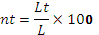

L_{T} : Fan teorik gücü
L : Fan elektriksel gücü

Ƞ : Fan verimi

L_{T} = Q x H
H: Fan Basınç farkı
H : P_{d} – P_{s}
P_{d} : Basma hattı basıncı
P_{s} : Emme hattı basıncı
Q : Fan debisi
Spesifik tüketim hesabı
St = L /Q
St : Spesifik tüketim miktarı (Kw)
L : Fan teorik gücü
Q : Akışkan hava debisi (m³/s)

İNVERTERSİZ MODDA VERİM VE SPESİFİK TÜKETİM HESABI

Verim Hesabı :

L_{T} : Fan teorik gücü
L : Fan elektriksel gücü

Ƞ : Fan verimi

L_{T} = Q x H
H: Fan Basınç farkı
H : P_{d} – P_{s}
P_{d} : Basma hattı basıncı
P_{s} : Emme hattı basıncı

Spesifik tüketim hesabı
St = L /Q
St : Spesifik tüketim miktarı (Kw)
L : Fan teorik gücü
Q : Akışkan hava debisi (m³/s)

E) RAPORDA İSTENENLER: Deney no, deneyin adı ve amacı, tablo değerleri ve düz kanal karakteristik eğrisi.

